INDICAÇÃO Nº 1472/2023

Assunto: Solicita ao Sr. Prefeito Municipal a poda de árvore localizada na Rua João Bernardo ao lado da Igreja, no Bairro da Ponte. Conforme esclarece.

Senhor Presidente:

CONSIDERANDO que atendendo à solicitação dos moradores, peço que seja feita a poda, pois os galhos estão muito altos e estão chegando nos fios de alta tensão, assim podendo causar curto circuito na rede elétrica.

INDICO, ao Senhor Prefeito Municipal, nos termos do Regimento Interno desta Casa de Leis, se digne determinar ao setor de Meio Ambiente para podas de árvores localizadas na Rua João Bernardo ao lado da Igreja, no Bairro da Ponte.

SALA DAS SESSÕES, 24 de julho de 2023.

FERNANDO SOARES
Vereador PSDB

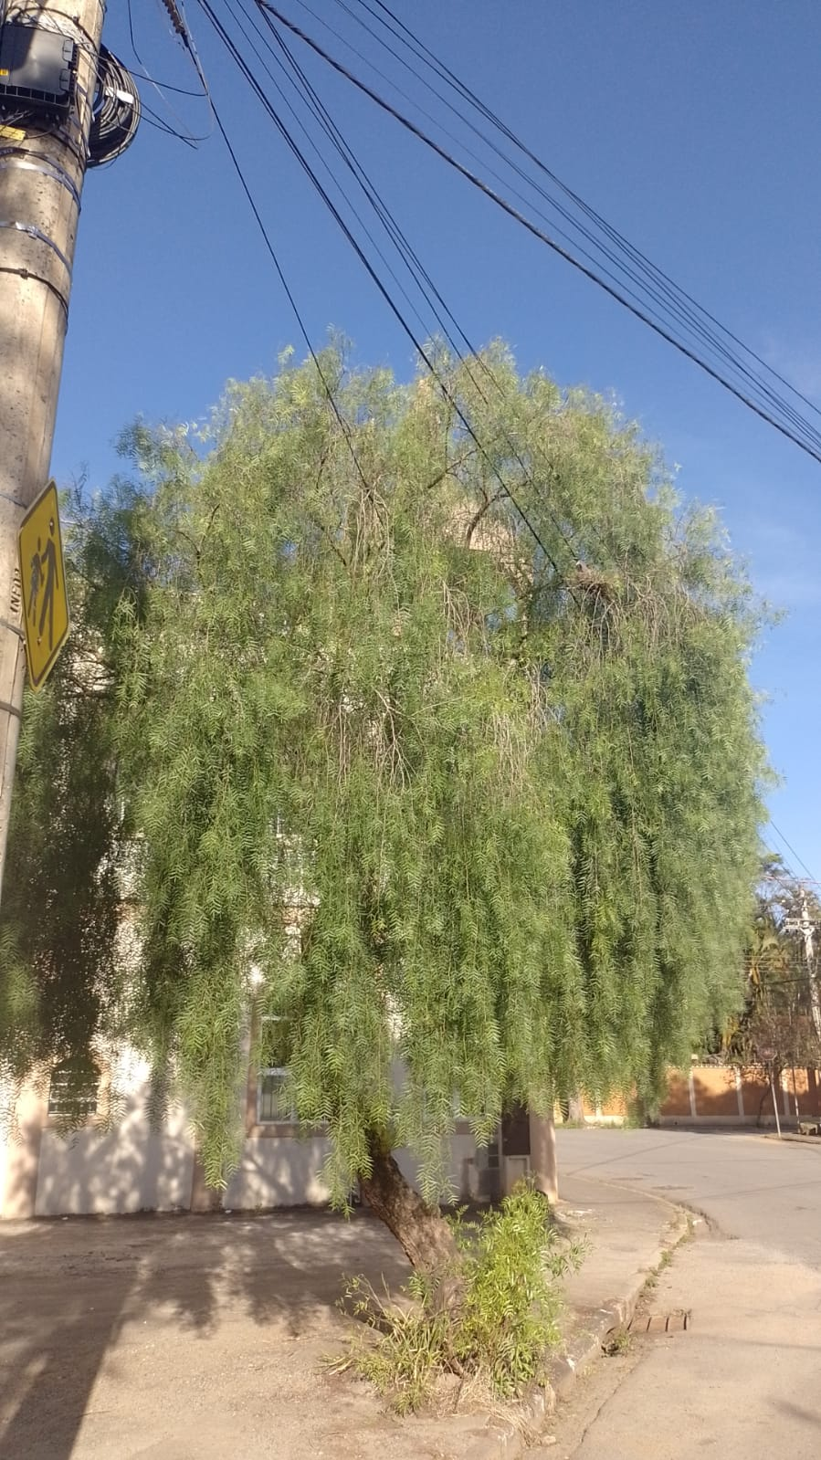

Poda de árvore localizada na Rua João Bernardo ao lado da Igreja, no Bairro da Ponte.

